**SEMANA NÚMERO 1:**

Con base en lo que viste en el video, responde lo siguiente:

<https://www.youtube.com/watch?v=jAJ5pv3cJBk&feature=emb_logo>

1. Escribe como actuaron cada uno de los personajes del video

2. ¿Porqué la solidaridad es un deber ciudadano?

3. Representa a través de un dibujo lo que dice la Constitución en su artículo 95 punto numeral 2 y escríbelo.

**SEMANA NÚMERO 2:**

1. Lee con atención la siguiente fábula de Esopo

2. Describe cada uno de los personajes y realiza un dibujo de los mismos

3. Qué enseñanza te deja la fábula, explica

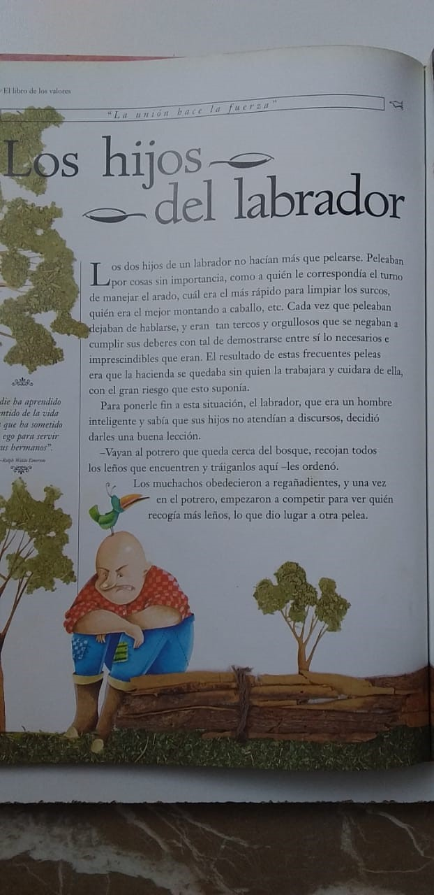

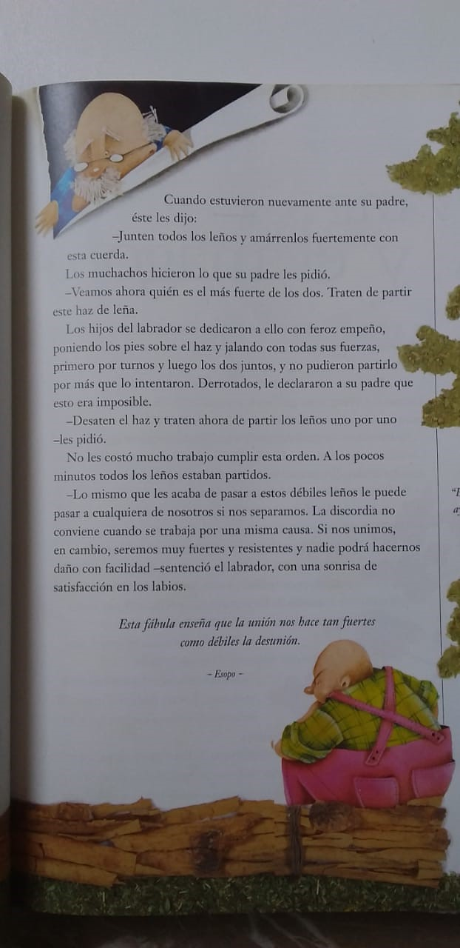

**SEMANA NÚMERO TRES:**

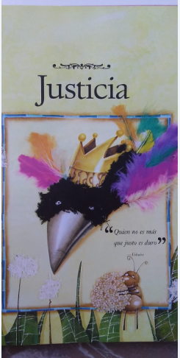

**PREGUNTAS:**

1. Estás de acuerdo con el actuar del cuervo?

2. Fué correcta la forma como reaccionaron las otras aves al descubrir el engaño del cuervo?

3. Escribe la definición de justicia

4. Escribe 5 ejemplos de tu cotidianidad que demuestren situaciones injustas

5. De todos los personajes de la biblia, el rey Salomón es el que más directamente se asocia con la justicia. Averigua por qué.

**SEMANA NÚMERO CUATRO:**

1.¿Qué acciones podemos realizar para demostrar nuestra solidaridad en las circunstancias actuales?

2. ¿Crees que las autoridades actúan correctamente con las personas que incumplen con las normas de bioseguridad en las circunstancias actuales?